Использование интерактивной доски на уроке математики.
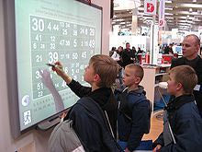

Преимущества интерактивной доски:
- выводят процесс обучения на качественно новый уровень
- соответствуют тому способу восприятия информации, которым отличается новое поколение школьников, выросшее на ТВ, компьютерах и мобильных телефонах, у которого гораздо выше потребность в темпераментной визуальной информации и зрительной стимуляции
- помогают избавить преподавателей от рутины и освобождают время для творческой работы.
Способы использования интерактивной доски на уроке математики:
- объяснение принципов работы с приложениями, путем выполнения действий непосредственно на доске;
- проверка выполнения учащимися домашних заданий (если они были заданы для выполнения на домашнем компьютере);
- защита проектов учащимися;
- создание различных образов, путем "собирания” их средствами доски;
- проведение самостоятельных письменных работ (диктантов, решение задач, тестов и др.) и последующая их самопроверка учащимися;
- выполнение заданий на установку соответствий терминов, понятий и многое другое.
Примеры использования интерактивной доски на практике:
- Объяснение нового материала.
Для изучения новой темы готовятся слайды, на которых располагаются текст, схемы, рисунки, таблицы, графики и т. п. Во время объяснения нового материала на экране могут появляться соответствующие надписи с помощью электронного пера, элементы в схемах, записи в таблицах. На доске можно легко изменять информацию или передвигать объекты, создавать новые связи и т.д.

- Решение задач.
Интерактивность доски можно использовать при решении задач. На слайдах заранее готовятся условия задач, скрытые до определенного времени алгоритмы решения или сами решения и ответы.
- Интерактивные упражнения.
При разработке упражнений направленных на усвоение и закрепление изученного материала также могут использоваться элементы интерактивности.
Разработка заданий с использованием интерактивной доски по теме: "Теорема Виета"
- Разбейте квадратные уравнения на указанные группы, с помощью электронного пера.
- Заполните таблицу с помощью электронного пера.
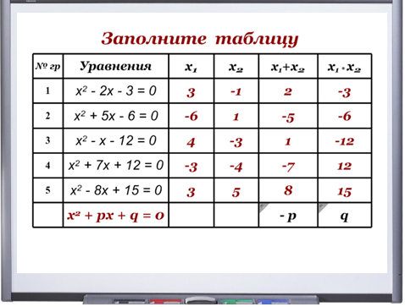
- Заполните таблицу с помощью электронного пера.


